ETEC
Etec Professor Camargo Aranha
2º Desenvolvimento de Sistemas

Anne Lie Bessa Yoshinaga
Arthur Henrique Barduco Lopes Coelho
Denis Sorban Ciriaco
Henrique Martinez Ferreira Egea
Kauã Almeida dos Santos Soares

Trabalho de Banco de Dados- Resolução de Problema da Escola

Sumário
- Documentação 3
1.1 Problemática 3
1.2. Proposta e Solução 3
2. Interfaces 4
2.1 Interface - Login.........................................................................................4
2.2 Interface Principal - Mural.........................................................................5
2.3 Interface - Chat Privado.............................................................................5
2.4 Interface - Chats Gerais.............................................................................6
3. Notas de Desenvolvimento 6
4. Estrutura do mural baseada no Trello: 7

1. Documentação

1.1 Problemática
Na última aula de Banco de Dados, realizada no dia 09/04, os alunos do 2º Desenvolvimento de Sistemas enfrentaram dificuldades para executar as atividades propostas devido à falta de conexão com a internet. Esse tipo de problema, como observado, ocorre com certa frequência na escola, prejudicando o andamento das aulas e o aproveitamento dos estudantes.
Diante dessa situação, o professor sugeriu uma atividade voltada justamente para lidar com esse cenário recorrente. A falta de internet é um imprevisto que pode acontecer de forma inesperada, e, nessas circunstâncias, uma das soluções comumente adotadas é liberar os alunos mais cedo, já que, em teoria, não seria possível realizar as tarefas.
No entanto, essa decisão gera um novo obstáculo: a necessidade de comunicar o coordenador do curso. O problema se agrava pelo fato de que o coordenador não está presente na escola todos os dias da semana. Caso a falta de internet ocorra justamente em um dia em que ele não esteja, como resolver a situação de forma rápida e eficiente?
Foi nesse contexto que o professor de Banco de Dados propôs que a turma enfrentasse o desafio como um Hackathon prático, desenvolvendo uma solução inovadora. O cenário hipotético considera, ainda, que aplicativos de mensagens instantâneas, como o WhatsApp, não existem. Com esse problema delineado, passamos a seguir para a proposta pensada pela equipe.

Proposta e Solução
A ideia central é criar uma ferramenta que funcione de maneira semelhante a um mural físico, permitindo que, mesmo sem acesso à internet, seja possível deixar avisos, sugestões ou recados em um local visível e acessível, com atualizações constantes. A solução é simples e poderia ser utilizada por qualquer período, possibilitando que alunos deixem contribuições de forma prática.
Contudo, um mural convencional não oferece controle sobre o conteúdo publicado, sendo totalmente público. Isso impede, por exemplo, que um aluno trate de assuntos diretamente com o coordenador de forma reservada, ou que haja comunicação privada entre os próprios usuários da ferramenta. Para resolver essa limitação, a proposta incorpora também uma dinâmica inspirada no Trello – uma ferramenta online de organização e gerenciamento de tarefas baseada em quadros (boards), listas e cartões, que possibilita a organização de projetos, o acompanhamento de atividades e a colaboração entre pessoas de modo visual e intuitivo.
Integrando as duas abordagens, nossa solução consiste em desenvolver uma ferramenta que una as características de um mural – para garantir fácil entendimento, boa visualização e acesso público a informações gerais – com a opção de conversas privadas.
Dessa forma, será possível comunicar-se diretamente com o coordenador sem necessidade de contato pessoal, preservando a privacidade e a confidencialidade das mensagens. Adicionalmente, a funcionalidade de conversa privada também poderá ser utilizada para comunicação entre os próprios alunos ou demais usuários da plataforma, ampliando as possibilidades de interação sem depender de internet ou de aplicativos externos.

Interfaces

Interface – Login
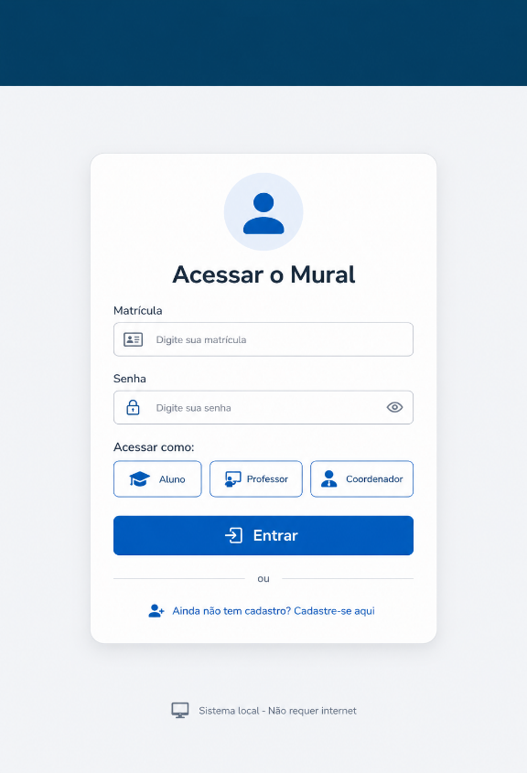

Interface Principal – Mural
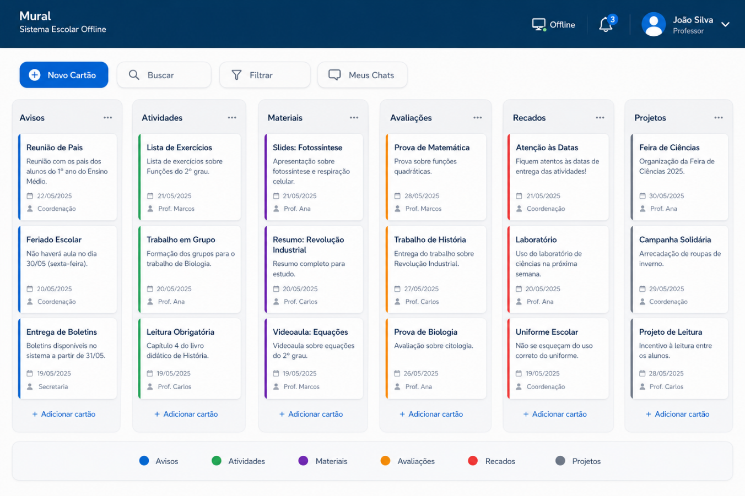
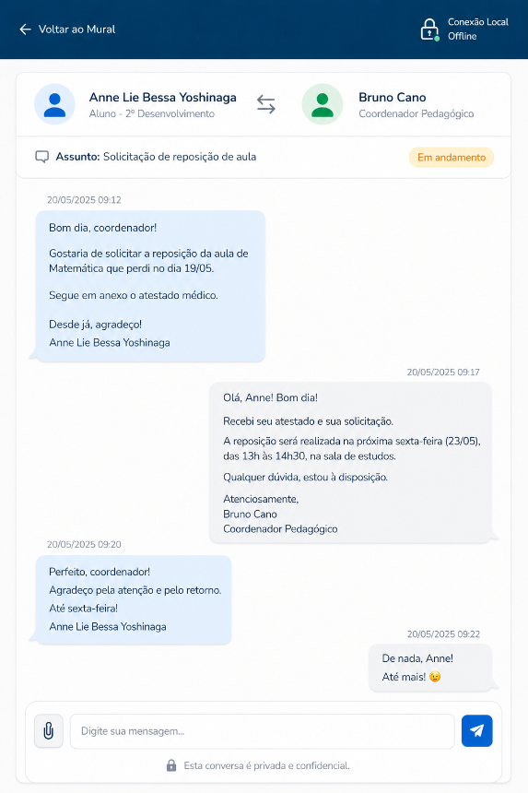

2.3 Interface – Chat Privado

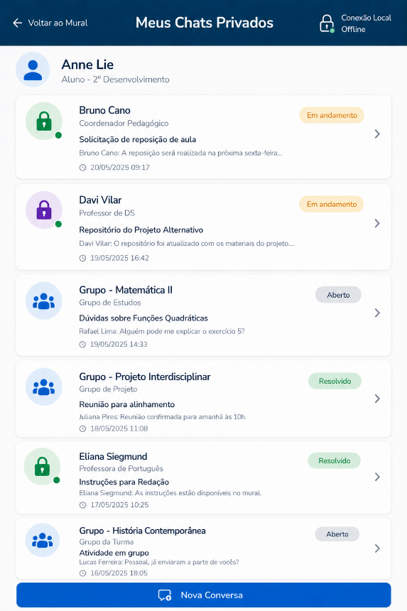
2.4 Interface – Chats Gerais

Notas de Desenvolvimento
Para a concepção e estruturação da ferramenta proposta, a equipe utilizará como principal referência o aplicativo “Trello”, adotando seus conceitos de organização visual e sua lógica de funcionamento. A escolha se justifica pelo fato de o Trello ser amplamente reconhecido por sua interface intuitiva, baseada em quadros (boards), listas e cartões, o que facilita a visualização, o acompanhamento de tarefas e a colaboração entre usuários — características essenciais para o mural que pretendemos construir.
A adaptação desses elementos para um ambiente offline e físico (ou local, sem dependência de internet) norteará todo o processo de design e funcionalidades da solução, garantindo que a ferramenta mantenha a simplicidade de um mural tradicional, mas com os benefícios de organização e possibilidade de interações privadas inspiradas no Trello.

Estrutura do Mural baseada no Trello:

Conceito do Trello | Adaptação para o Mural Proposto
Quadro (Board) | O próprio mural, representando o espaço geral de avisos e comunicações da escola ou da turma.
Listas | Colunas que organizam os recados por categorias, como: "Avisos Gerais", "Para o Coordenador", "Sugestões", "Atividades", "Urgente", etc.
Cartões | Cada recado, aviso, sugestão ou mensagem postada no mural. Os cartões podem conter título, descrição, autor, data e prioridade.
Etiquetas (Labels) | Sistema de cores ou marcações visuais para identificar rapidamente o tipo de mensagem (ex: vermelho para urgente, verde para sugestões, azul para avisos).
Comentários / Conversas Privadas | Adaptação do recurso de comentários do Trello para um formato que permita interações reservadas, seja em um cartão restrito entre usuário e coordenador, seja entre alunos.
Movimentação de Cartões | Possibilidade de mover um recado entre colunas (ex: de "Em Aberto" para "Resolvido"), indicando o andamento da solicitação ou aviso.

